2017-2018 EĞİTİM ÖĞRETİM YILI ……… İLKOKULU
Adı Soyadı : Puan :
Numarası : Süre : 40 Dakika
4-A SINIFI TÜRKÇE DERSİ I.DÖNEM 2.YAZILI SORULARI
Dalları birbirine girmiş ağaçlarıyla bizim ormanımızdı bahçe. Yaz başından güze değin hiç meyvesiz kalmazdı. Erikler bitmeden dutlar, dutlar bitmeden de incirler olgunlaşmış olurdu. Metin’in annesi ağaçlara çıkmamızı istemezdi. Yine de onun meyveleri yememize kızmaktan çok ağaçtan düşebileceğimizi düşünüp endişelendiğini sezerdik.

1,2,3 ve 4. soruları yukarıdaki metine göre cevaplayınız.

1. Bahçe, ne zaman meyvesiz kalmazdı?( Beş puandır.)
…………………………………………………………………………………………………………………………………………………………………………………………………………
2. Çocukların ağaçlara çıkmasını istemeyen kimdir? ( Beş puandır.)
…………………………………………………………………………………………………………………………………………………………………………………………………………
3. Çocuklar, Metin’in annesinin ne için endişelendiğini seziyorlardı? ( Beş puandır.)
…………………………………………………………………………………………………………………………………………………………………………………………………………
4. Metinde bulunan devrik cümleyi yazınız. ( Beş puandır.)
…………………………………………………………………………………………………………………………………………………………………………………………………………
5. Aşağıdaki verilen eş sesli sözcüğün farklı anlamlarıyla cümle kurunuz. ( Altı puandır.)

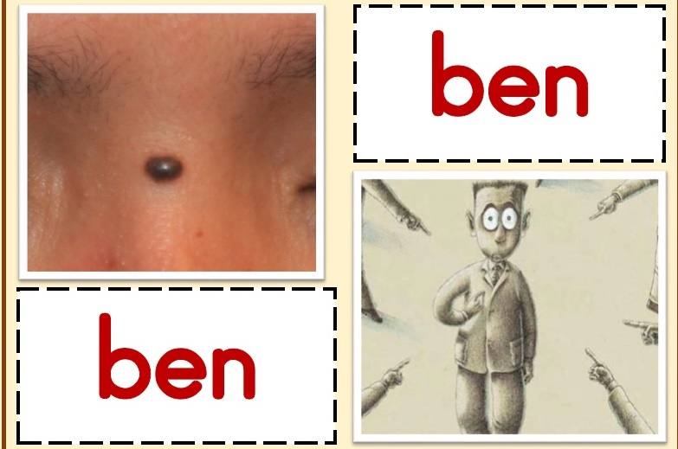
…………………………………………………………………………………………………………………………………………………………………………………………………………

…………………………………………………………………………………………………………………………………………………………………………………………………………
6. Aşağıdaki cümlelerden kurallı olanların yanına (K), devrik (kuralsız) olanların yanına (D) yazınız. ( On puandır.)
(…….) Her yıl fidan dikerim.
(…….) Hasta oldu yaşlı adam.
(…….) Kalemin ucu bitmiş.
(…….) Dün çok yağmur yağdı.
(…….) Saatini buldun mu?

7. Aşağıda verilen sözcükleri eş anlamlarını karşılarına yazınız. ( On altı puandır.)

mesut: nasihat: hasret: kabiliyet:

tez: medeni: buluş: gıda:

8. Aşağıda verilen sözcüklerin zıt anlamlarını yazınız. ( On altı puandır.)

artı: çukur: geçmiş: hayır:

durgun: taze: cömert: özel:
9. Aşağıdaki cümleleri olumlu cümle ise olumsuz cümle, olumsuz cümle ise olumlu cümle olacak şekilde yanlarına tekrar yazınız. (On iki puandır.)

Pazarda iyi meyveler var. …………………………………………………………………………………………………………………………………………………………………………………………………………
Patenle kayabiliyorum. …………………………………………………………………………………………………………………………………………………………………………………………………………
Siyah kalemim sende mi? ……………………………………………………………………………………………………………………………………………………………………………………………………………
Beklediğim kargo bu değil. ………………………………………………………………………………………………………………………………………………………………………………………………………..

10. Aşağıdaki sözcüklerin karşılarına “basit, türemiş, birleşik” sözcüklerinden uygun olanı yazalım.( On iki puandır)
Ekmeklik ……………………………………………………………………………………………………… Sebzeler ………………………………………………………………………………………………………
koltukçu …………………………………………………………………………………………………… Lamba ………………………………………………………………………………………………………
Karadut ……………………………………………………………………………………………………… hanımeli ……………………………………………………………………………………………………

11. Aşağıdaki cümlelerin özne ve yüklemlerini yazınız. ( Sekiz puandır.)
Zeynep kahvaltı yaptı. Özne: ………………………………………………… Yüklem:……………………………………………….
Biraz önce annem geldi. Özne: ………………………………………………… Yüklem:……………………………………………….

SINAV BİTMİŞTİR. CEVAPLARINI TEKRAR GÖZDEN GEÇİRMELİSİN. 

